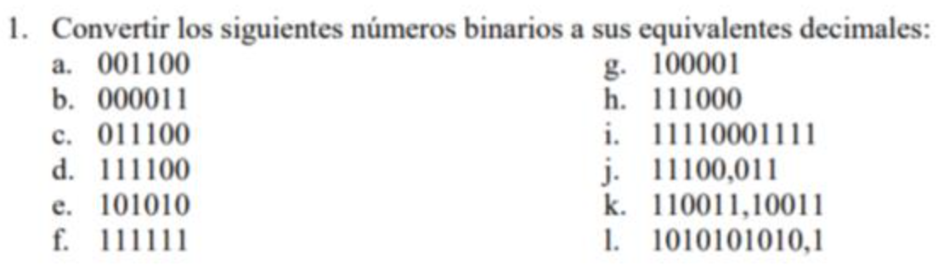

a.12

b.3

c.28

d.60

e.42

f.63

g.33

h.56

i.1935

j.16.3

k.51.19

l.682.1

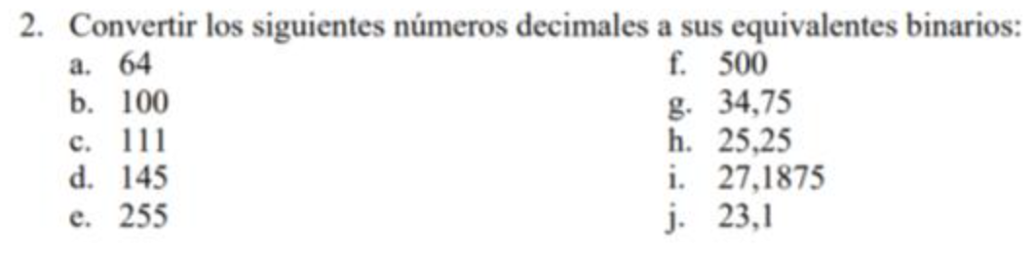

a. 1000000

b. 1100100

c. 1101111

d. 10010001

e. 11111111

f. 111110100

g. 100010. 01001011

h. 11001. 11001

i. 11011. 11101010011

j. 10111.1

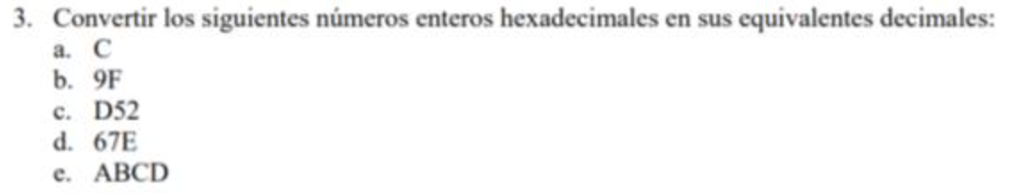

a.12

b. 159

c. 3410

d. 1662

e. 43981

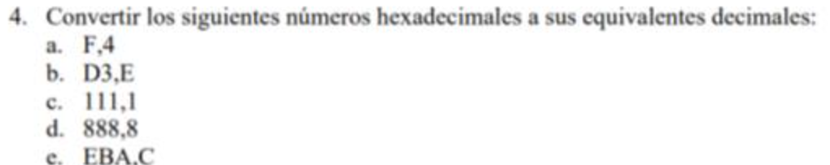

a.15.4

b. 211.14

c. 273.1

d. 2184.8

e. 3770.12